城市交通

题目
某城市 有N（1<=N<=50）个街区，某些街区由公共汽车线路相连，如在图1中，街区1，2有一条公共汽车线路相连，且由街区1至街区2的时间为34分钟。由于街区与街区之间的距离较近，与等车时间相比可忽略不记，所以这个时间为两趟公共汽车的间隔时间，即平均的等车时间。
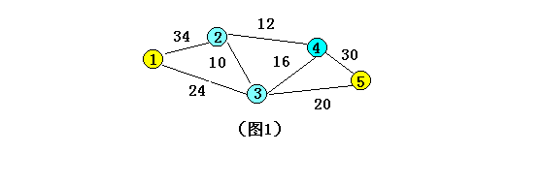
由街区1至街区5的最快走法为1-3-5，总时间为44分钟。
现在市政府为了提高城市交通质量，决定加开M(1<=M<=10)条公共汽车线路。若在某两个街区A,B之间加开线路（前提是A、B之间必须已有线路），则从A到B的旅行时间缩小为原来的一半（距离未变，只是等车的时间缩短了一半）。例如，若在1，2之间加开一条线路，则时间变为17分钟，加开两条线路，时间变为8.5分钟，以此类推。所有的线路都是环路，即如果由1至2的时间变为17分钟，则由2至1的时间也变为17分钟。
求加开某些线路，能使由城市1至城市N的时间最少。例如，在图1中，如果M=2，则改变1-3,3-5的线路，总的时间可以减少为22分钟。

输入

输入文件名为City.Inp。
第一行为城市数N与加开线路数M。
第二行至第N+1行，每行为N个实数，第I+1行第J列表示由城市I到城市J的时间。
如果时间为0，则城市I不可能到城市J。
注意：输入数据中，从城市1到城市N至少有一条路线。

输出

输出文件名为City.Out.
第一行为由城市1到城市N的最小时间X（保留小数点后两位）。
第二行至第M+1行为更改的线路。每行由两个整数（x,y）构成。表示将城市x与城市y之间增加一条线路。

样例输入

City.Inp
5 2
0 34 24 0 0
34 0 10 12 0
24 10 0 16 20
0 12 16 0 30
0 0 20 30 0

样例输出

City.Out
22.00
1 3
3 5

